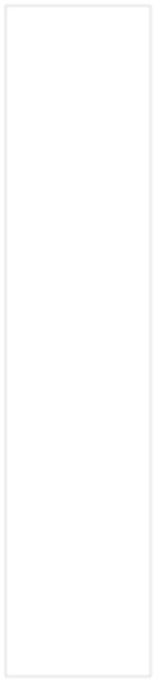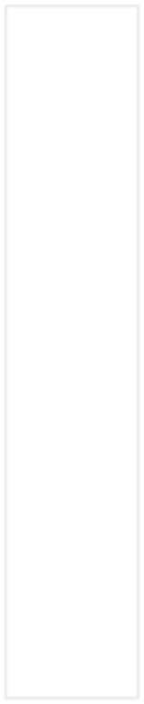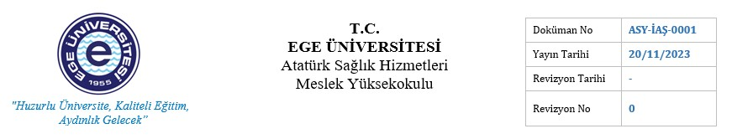AKADEMİK ÇALIŞMALAR AKIŞ ŞEMASI

PUKÖ
DÖNGÜSÜ

SORUMLU

İŞ AKIŞI
Akademik faaliyetlere ilişkin rapor
isteği

FAALİYET / AÇIKLAMA

DOKÜMAN / KAYIT

Planlama

Uygulama

Uygulama

MYO Müdürlüğü

Özel Kalem

Özel Kalem

Öğretim elemanlarının gerçekleştirmiş olduğu faaliyetlerin rapor haline getirilme isteği,
EÜASHMYO müdürlüğü tarafından yazı ile ilgili öğretim elemanlarına bildirirlir.

Yazı imza karşılığında ilgili öğretim
Yazının Özel Kalem
aracılığı ile öğretim elemanlarına duyurulması
elemanına teslim edilir.

Öğretim elemanlarının gerçekleştirmiş olduğu faaliyetlerin rapor haline getirilebilmesi için, öğretim elemanlarına formların teslim edilmesi.

Uygulama

Öğretim Elemanı Özel Kalem

Formların doldurularak
İlgili formun doldurulmak üzere
öğretim elemanlarına iletilmesi

teslim edilmesi.
Öğretim elemanlarının gerçekleştirmiş olduğu faaliyetlere ilişkin formu doldurarak Özel Kaleme teslim etmesi.

EBYS

HAZIRLAYAN

Dr.Öğr.Üyesi Ufuk MERT
Müdür Yardımcısı
KONTROL EDEN
Ahmet YİĞİT
Yüksekokul Sekreteri

ONAYLAYAN

Prof. Dr. Ali EKŞİ

Yüksekokul Müdürü

